Расписание уроков для 1 класса на 26.05.2020
Классный руководитель: Ващенко Н.А.
День недели | № п/п | Расписание уроков | Материал урока | Примечание
Вторник 26.05.2020 | 1 | Литературное чтение | Выразительное чтение стихов В. Лунин «Никого не обижай»  С. Михалков «Важный совет»  1.Прочитать на стр. 70-71произведения В. Лунина «Никого не обижай»  С. Михалкова «Важный совет»  Задание:Какой важный совет даёт автор произведения «Важный совет»  Ответ запиши в тетрадь или на аудио.  Пояснения к выполнению заданий.  Записать в тетрадь, на аудио или видео ответ на вопрос и отправить учителю любым удобным способом, указанным в примечании. | Выполненные задания вы можете направить на номер в WhatsApp:928-602-71-52или эл. почту - na_vashchenko@mail.ru
 | 2 | Математика | Что узнали и чему научились в 1 классе  Платформа https://uchi.ru/  - Стр. 110 №1  - Стр. 110 №2  Пояснения к выполнению заданий.  Задания выполнить в тетради, затем сфотографировать текст на телефон и отправить учителю любым удобным способом, указанным в примечании.
 | 3 | Русский язык | Заглавная буква в словах.  Платформа https://uchi.ru/  1.Стр.124 прочитать текст «Обрати внимание»  2. Стр.125. Упр.6 по заданию в учебнике  Пояснения к выполнению заданий.  Задания выполнить в тетради, затем сфотографировать текст на телефон и отправить учителю любым удобным способом, указанным в примечании.
 | 4 | Окружающий мир | Почему мы часто слышим слово «экология»?  - Стр. 74-75 прочитать текст. Записать ответ на вопрос.  Чему учит нас экология ?  Пояснения к выполнению заданий.  Задания выполнить в тетради, затем сфотографировать текст на телефон и отправить учителю любым удобным способом, указанным в примечании.
 | 5 | Физкультура | Выполнять упражнения самостоятельно, ежедневно в течение недели. Каждое упражнение 8-10 раз.  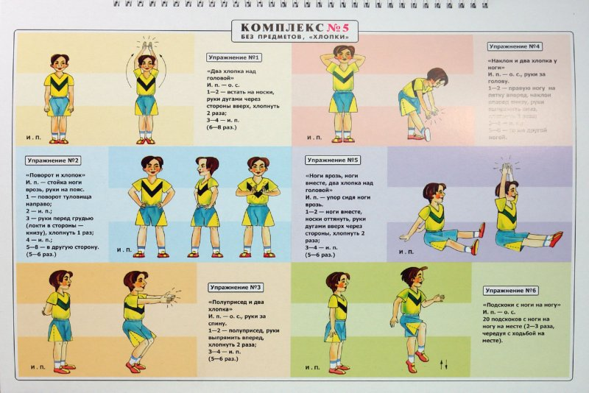 | Выполненные задания вы можете направить на номер в WhatsApp: 89281231406;  или эл.почту–dmitry.aks.1@yandex.ru

